**貪腐對GDP的影響**

經濟三甲 A105260093洪嘉筠

**一、緒論**

隨著各國經濟不斷成長，我們開始好奇所謂貪腐程度究竟會如何影響一個國家的經濟好壞。在查閱各種文獻以後，我們發現依據各國經濟發展程度的不同，所受到的貪腐的影響也不盡然相同，其背後可能文在著歷史、民族性等複雜無法輕易考究的緣由。

於是我們想藉由這次的主題，以2015年為例，將29個國家的貪腐指數對於其GDP的各種正負向影響再整理一次。

根據2015年國際透明組織的29個國家的貪腐指數(圖1)，以及世界銀行裡上述29個國家的GDP(圖2)，從兩圖中可看出，貪腐指數越高(也就是越清廉)的國家，其GDDP普遍也較高，反之貪腐指數越低(越貪腐)的國家，其GDP與普遍低落。於是我們大膽地推估，貪腐指數對於國家的GDP會是正向影響。

**二、文獻回顧**

**(一) 理論背景**

倘若談論到政治、社會、經濟等議題，免不了都容易與貪腐扯上關係，甚至

案例多到使人麻痺的程度。普世觀念下貪腐被認為是不好的，會使一國之經濟成長產生不良的影響。然而依據各國崛起背景、成長結構的不同，各種文獻考究下竟發現了不同的結果，貪腐有時甚至會對於一國之經濟帶來成長。

除了分析貪腐對於經濟成長的影響，同時融入了政府支出、國民生產毛額、固定資本形成總額和國民總支出進行分析，希望能對此研究擁有更深入的了解。

**(二) 實證文獻**

1. 蔡佳倩(2012)以中國為主要研究對象，根據研究結果發現，在短期而言，其貪腐指數對於經濟成長率是呈現正向影響的，雖然並不顯著，同時也表示貪腐指數的提升會增加經濟成長，貪腐指數提升即表示一國越清廉，也就是說越清廉，經濟成長率越高。而結果並不顯著的原因則在於，貪腐指數的數據年限較短，資訊越少，誤差值便越大，從而導致結果的不顯著。

2. 廖儀慈(2012)以亞太國家為主要研究對象，並依照經濟發展程度區分為:全體國家、已開發國家、開發中國家。其研究指出在全體國家及已開發國家中，降低貪污皆能有利改善所得不均，而在開發中國家雖有利改善所得不均效果卻不顯著，因此，顯示貪污在開發中國家並非主要導致所得不均的主要因素。

3. 李文傳(2010)以台灣各縣市經濟成長對於貪腐的影響作為其研究目的，有別於其他文獻，研究者想從相反的角度探討貪腐和經濟成長的關聯。研究結果顯示，失業率與貪污有著正向的關係，所以說失業率高的地區貪腐相對嚴重許多，減少失業率既能促進經濟成長，同時也能降低貪腐的發生。其中貪腐嚴重的縣市往往位於低收入戶比例較高的地區，也就是說要想減少貪腐的情形日漸攀升，就得從於解決民眾貧富不均的問題。

最後研究者說明要解決貪腐的這個行為太過於理想化，但是倘若一個國家能將貪腐控制在可接受的程度，便能創造出經濟成長及清廉程度的雙贏局面，而這也是現今很多國家該著眼探討處理的部分。

4. 楊映暉(2016)以23個新興國家作為主要研究對象，研究貪腐對於這些國家的經濟成長帶來什麼影響，而它的實證分析結果顯示，在新興市場中貪污將為經濟成長帶來正面影響，然而在亞洲地區結果並不顯著。在經濟水準較低的國家卻非常顯著。另外近幾年經濟成長穩定快速的國家則與上述狀況相反，貪污反而對其經濟成長造成負面損害。而這些結果也說明貪污也許能在短期內對經濟成長帶來助益，但當一個國家經濟發展到一定程度時，貪腐反倒會成為其阻礙經濟成長的絆腳石。

**三、實證方法**

**(一) 實證模型**

貪腐指數對於一國之GDP結果的影響可以下列迴歸模型表達：

$$\ln{gdp}=β_{0}+β_{1}cpi+β_{2}\ln{gen}+β_{3}\ln{gni}+β_{4}\ln{fixed}+β_{5}\ln{national}+ε$$

GDP=一國之人均GDP，為此模型中的應變數。

解釋變數:

CPI=各國之貪腐指數，指數從0到100，指數越高表示清廉程度越高。

Gen=政府支出，在關於政府購買的部分是會計入GDP的。

Gni=吉尼係數衡量所得不均，以家庭的可支配所得來計算。

Fixed=固定資本形成總額，固定資本的形成，其戰GDP的比率對經濟成長往往有著正相關。

National=國民總支出，其佔GDP的百分比逐年升高，存在著正相關。

CPI貪腐指數作為模型中主要變數，貪腐指數提高的國家中普ˇ遍GDP較高的情況來看，合理推測貪腐指數對於GDP的成長有著正向的影響。

**(二) 計量方法**

本研究使用了OLS估計方法，想藉此估計判斷貪腐對於GDP的影響究竟是會呈現正向結果還是負向結果，但由於觀察之解釋變數不夠完備充分，所造成其可能出現的偏誤，我們判斷此模型會低估於真實效果。

**四、資料與樣本**

本文使用THE WORLD BANK DATABASE裡29國家的人均GDP、政府支出、國民生產毛額、固定資本形成總額和國民總支出，包括美國、加拿大、英國、法國、德國、義大利、丹麥、奧地利、芬蘭、荷蘭、西班牙、葡萄牙、冰島、挪威、瑞典、瑞士、愛爾蘭、澳洲、香港、新加坡、日本、尼泊爾、烏克蘭、匈牙利、印尼、馬來西亞、墨西哥、祕魯和阿根廷，以及國際透明組織提供各國的貪腐指數，分析貪腐對於國家GDP的影響。

1. 貪腐指數，是國際透明組織每年所發布的關於各國貪腐程度的指標，指數評分越高，意味著感知的腐敗程度越低，反之，分數越低則腐敗程度越高。

2. 人均GDP，國內的生產毛額，同時也是評判一個國家經濟能力的重要指標，而貪腐這項行為則被認為與一國之經濟成長具有重大關聯性。

3. 政府支出，指各級政府的支出。

4. 國民生產毛額，在一特定年度中，一個國家內所有人民在海內外生產的最終產品及服務的市場價值。

5.固定資本形成總額，是指[常住單位](https://wiki.mbalib.com/zh-tw/%E5%B8%B8%E4%BD%8F%E5%8D%95%E4%BD%8D)購置、轉入和自產自用的[固定資產](https://wiki.mbalib.com/zh-tw/%E5%9B%BA%E5%AE%9A%E8%B5%84%E4%BA%A7)，扣除固定資產的銷售和轉出後的價值。

6. 國民總支出，國家所有人民的所有支出。

**五、實證結果**

係數估計以(表3)呈現估計結果。

實證結果的說明：

1. CPI貪腐指數作為本研究之主要係數，其估計結果顯示貪腐指數對於本研究中的應變數人均GDP產生了負向的影響，隨著貪腐指數越低越能促進人均GDP的上升，越是貪腐的國家，人均GDP越高。

2.本研究的估計結果並不符合當初預設的理論預期，還有結果是不顯著的，經過整理及推估的步驟得到估計結果，我們了解到可能產生偏誤的原因：解釋變數的不足、使用的國家數目以及使用單一年份不足以提供我們估計出顯著的結果，與理論預期的不同也受到了偏誤的影響。

3.最後我們認為使用數據越完備將使估計結果越準確，但同時也應該考量到各個國家的區塊作為分類，例如：亞洲地區、歐洲、美洲等分別估計，才能使估計的結果更清楚且具有意義。

**六、結論**

本研究以29個國家為參考樣本，貪腐指數為主要係數，探討貪腐對於國家GDP是呈正向影響或負向影響。實證發現：對於貪腐指數越高(較清廉)的國家，其國家的GDP越低，而貪腐指數越低(較貪腐)的國家，則國家的GDP越高，而結果並不顯著。

但在本文參考的文獻裡，貪腐對於國家GDP的成長卻不一定是負面的，原因除了在於參考的係數不盡相同外，根據每個國家的條件及環境，本身也有許多不相同之處，再者，研究的時間和切入的面向也不一樣。只要過程稍有疏忽或是實證方向不同皆可能影響到最終的估計結果。

經過本次研究，除了瞭解到過程中處理不足的部分，也看到了未來研究貪腐對於GDP的方向應保持一個嚴謹但全面的態度進行，資料的完整性很重要，對於每的一次實證結果也應保持著懷疑的態度，使估計所產生的偏誤繼續縮小。

**參考文獻**

世界銀行(WORLD BANK).國家的人均GDP、政府支出、國民生產毛額、固定資本形成總額和國民總支出等數據

國際透明組織.貪腐指數

李文傳. (2010) .貪污與經濟發展:－台灣的實證分析.逢甲大學經濟系.1-12

楊映暉(2016).貪污對經濟成長之影響-已新興市場經濟為例.國立成功大學政治經濟學研究所碩士論文.1-90

蔡佳倩. (2015). 貪腐與經濟成長: 中國之實證研究. 逢甲大學財稅學系學位論文, 1-60.

廖怡慈(2012).研究亞太地區(14個國家)貪腐對所得不均的影響.逢甲大學財稅學系碩士班碩士論文.1-63

表1: 文獻回顧表

|  |  |  |  |  |  |
| --- | --- | --- | --- | --- | --- |
| **作者** | **研究目的** | **資料與樣本** | **實證模型** | **估計方法** | **研究發現** |
| 蔡佳倩(2015) | 研究貪腐對經濟的影響 | 1. 資料   國際貨幣基金   1. 樣本   中國1995年-2013年的經濟成長率、貪腐指數和經濟開發程度 | EGt=經濟成長率  OPENt=經濟開放程度  CPIt=貪腐指數 | OLS估計 | 研究者指出以中國為例，在中國經濟發展初期，貪腐確實可以增加一國的經濟成長，雖然結果並不顯著。然而國家經濟發展到一個程度後，貪腐卻反而成為阻礙經濟成長的累贅，同時一國的貪腐程度也會影響外商在此地投資的意願。 |
| 廖怡慈(2012) | 研究亞太地區(14個國家)貪腐對所得不均的影響 | 1資料  國際貨幣  基金  2樣本  吉尼斯指 數、貪腐印象指數、經濟成長率、貿易開放、教育擴張 | i=1  N=橫斷面數目  t=1  T=期數  k=落遲期 | OLS估計 | 研究者指出已開發國家貪腐對所得分配的負面影響，支持傳統理論。但開發中國家貪腐對所得不均的引響並不顯著，反而是經濟成長、外人直接投資及教育支出為影響所得不均之因素。當增加外人直接投資及教育支出能有效改善所得分配不均，但經濟成長的同時，卻使所得不均惡化。 |
| 李文傳（2010） | 貪污與經濟發展－台灣的實證分析 | 1.資料2000-2006年台灣本島22個縣市（金門、連江縣除外）的panel data  2.樣本  公務人員貪瀆起訴比率 |  | 固定效果模型 | 本文發現失業率、低收入戶比例愈高，貪腐程度較嚴重也就是呈現正向關係，可見貧富關係所造成的貪腐問題，不只是跨國分析有顯著相關，地區性的研究一樣有；而識字率與公務員素質（高等教育）則是負相關，因此許多學者都推崇教育能改善社會風氣，進而整治貪污。 |
| 楊映暉(2016) | 貪污對經濟成長之影響-已新興市場經濟為例 | 1.資料  國際透明組織  2.樣本  貪污印象指數、實質國內固定資本形成毛額成長率、就業人數成長率、教育水準、政治不穩定程度 | GR=實質每人GDP成長率  G_GFCF=實質國內固定資本形成毛額成長率  G_EM=就業人數成長率  ED=大學入學率  INSTAB=政治不穩定程度  COR=貪污程度  i=第i年  t=第t年 | 固定效果模型 | 分析結果顯示，在新興市場中貪污將為經濟成長帶來正面影響，然而在亞洲地區結果並不顯著。在經濟水準較低的國家卻非常顯著。  另外近幾年經濟成長穩定快速的國家則與上述狀況相反，貪污反而對其經濟成長造成負面損害。 |

表2: 敘述統計表

|  |  |  |  |  |
| --- | --- | --- | --- | --- |
|  | **平均數** | **標準差** | **最大值** | **最小值** |
| **應變數** |  |  |  |  |
| 人均GDP |  |  |  |  |
| **解釋變數** |  |  |  |  |
| 政府支出  國民生產毛額  固定資本形成總額  國民總支出  貪腐指數 | .0096415  1.026218  .0735173  -.0922261  -.0018039 | .0384454  .0222272  .0477706  .0728856  .0009862 | .0891718  1.072198  .1723384  .0585493  .0002362 | -.0698889 .9802375 -.0253038 -.2430015 -.0038441 |
|  |  |  |  |  |
| **樣本數** | 29 |  |  |  |

表3: 估計結果

|  |  |  |
| --- | --- | --- |
| 人均GDP  填入應變數的名稱 | **估計係數** | **標準差** |
| 政府支出  填入主要的解釋變數名稱  國民生產毛額  固定資本形成總額  國民總支出  貪腐指數 | .0096415  1.026218***  .0735173  -.0922261  -.0018039* | .0384454.0.0222272  .0477706  .0728856  .0009862 |
|  |  |  |
| ***R*2** | 0.9986 |  |
| **樣本數** | 29 |  |

圖1: 2015年29個國家的貪腐指數  
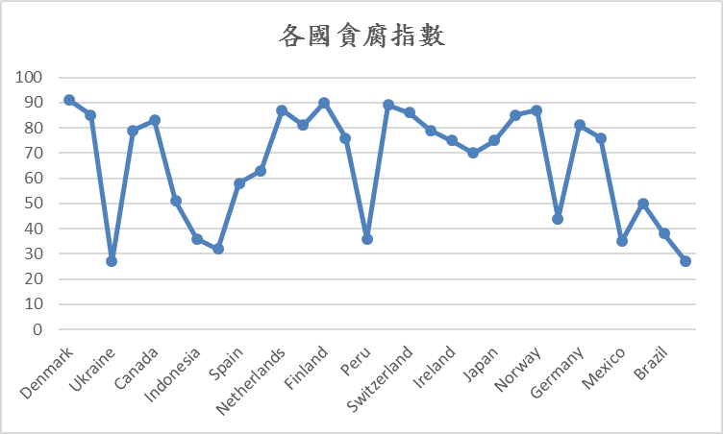  
資料來源:國際透明組織提供之貪腐指數

圖2:2015年29個國家的GDP  
 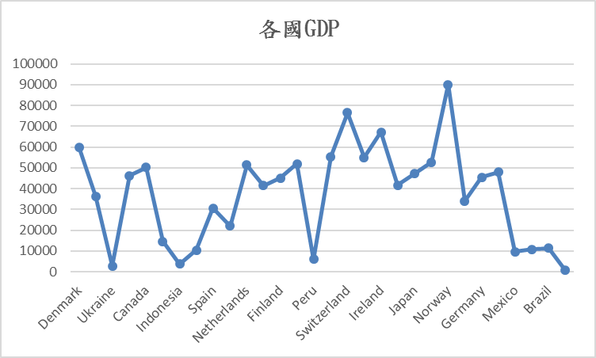  
資料來源：The World Bank